Ứng dụng 8 Mini

Version 1.0

**Lịch sử sửa đổi**

| Date | Version | Description | Author | Revised by |
| --- | --- | --- | --- | --- |
|  |  |  |  |  |
|  |  |  |  |  |

Mục lục

**1.** **Giới thiệu** 4

**1.1** **Tống quan** 4

**1.2** **Phạm vi** 4

**2.** **Yêu cầu chức năng** 4

**2.1** **Tính năng: Đăng nhập** 4

2.1.1 Giao diện người dùng 5

2.1.2 Yêu cầu chức năng 5

**2.2** **Tính năng: Đăng ký** 6

2.2.1 Giao diện người dùng 6

2.2.2 Yêu cầu chức năng 6

Màn hình đăng kí 6

Trường để nhập email đăng kí 6

Trường để nhập mật khẩu 7

Trường để xác nhận lại mật khẩu 7

Nút đăng ký 7

**2.3** **Tính năng: Màn hình chính** 7

2.3.1 Giao diện người dùng 7

2.3.2 Yêu cầu chức năng 8

Thanh tác vụ 8

**2.4** **Tính năng: Tám với nhau** 8

2.4.1 Giao diện người dùng 8

2.4.2 Yêu cầu chức năng 8

Nút gửi 9

Hiển thị tin nhắn 9

**2.5** **Tính năng: Nhật ký hoạt động** 9

2.5.1 Giao diện người dùng 9

2.5.2 Yêu cầu chức năng 9

Comment 10

# **Giới thiệu**

## **Tống quan**

Ứng dụng giúp người dùng tương tác với nhau tương tự như Zalo.

## **Phạm vi**

Sử dụng liên kết firebase realtime database

Android : tối thiểu Android 4.4 trở lên

* Thiết bị: các thiết bị android

Màn hình: 480x800, 720x1280

Chỉ sử dụng màn hình đứng

# **Yêu cầu chức năng**

## **Tính năng: Đăng nhập**

### Giao diện người dùng

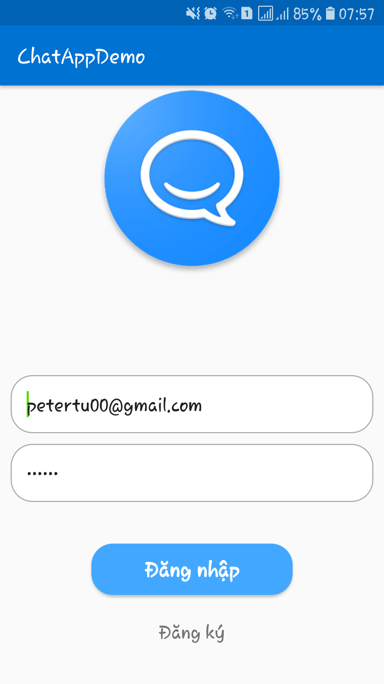

*Hình 1: Đăng nhập*

### Yêu cầu chức năng

|  |  |  |  |
| --- | --- | --- | --- |
| **Item** | **Description** | **Action** | **Response** |
| **Màn hình đăng nhập** | Màn hình đăng nhập gồm: 2 button, 2 edittext, 1 logo   * Nút đăng nhập. * Nút đăng ký * Ô để nhập địa chỉ email * Ô để nhập mật khẩu | N/A | N/A |
| **Trường để nhập địa chỉ email** | Dùng để cho người dùng nhập địa chỉ email khi đăng nhập. | Nhập vào trường | Người dùng nhập đúng và chuyển đến bước tiếp theo .. |
| **Trường để nhập mật khẩu** | Dùng để cho người dùng nhập mật khẩu khi đăng nhập. | Nhập vào trường | Người dùng nhập đúng và chuyển đến bước tiếp theo |
| **Nút đăng nhập** | Xác nhận đăng nhập. | Bấm vào nút | Nếu người dùng nhập sai thông tin email hoặc mật khẩu thì hệ thống sẽ thông báo “Email hoặc mật khẩu không chính xác, vui long nhập lại”. |
| **Nút đăng ký** | Tạo tài khoản mới nếu người dùng chưa có tài khoản. | Bấm vào nút | Chuyển đến màn hình đăng kí |
| **Logo** | Logo nằm giữa phía trên của hình màn hình. | N/A | N/A |

## **Tính năng: Đăng ký**

### Giao diện người dùng

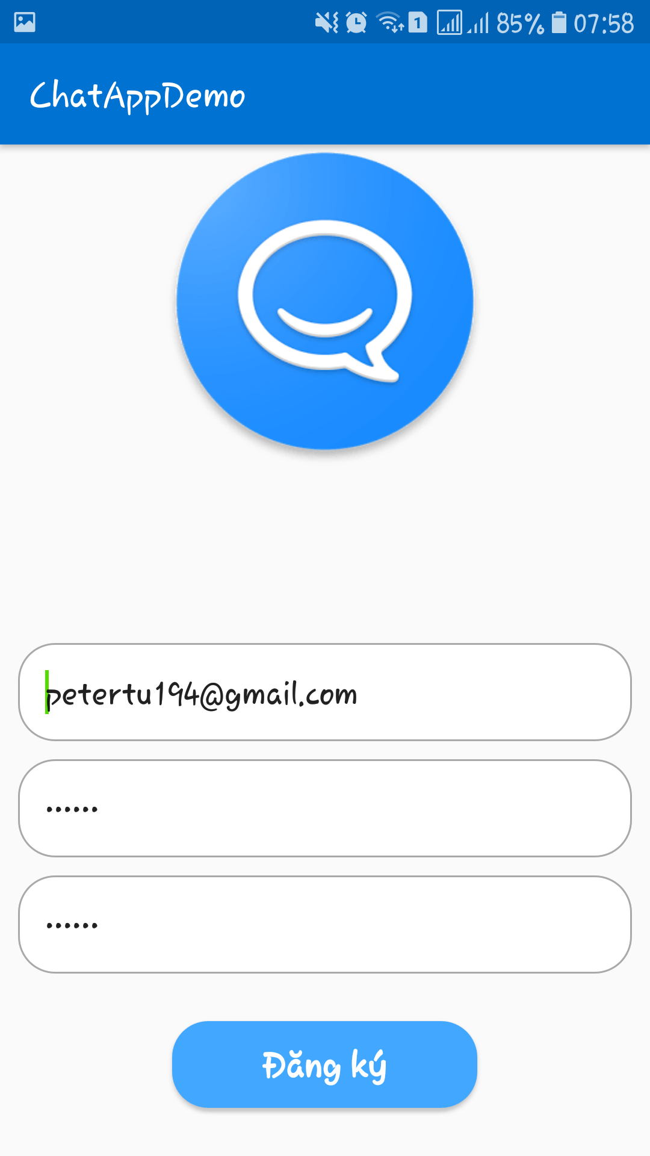

*Hình 2: Đăng ký*

### Yêu cầu chức năng

|  |  |  |  |
| --- | --- | --- | --- |
| **Item** | **Description** | **Action** | **Response** |
| Màn hình đăng kí | Màn hình đăng ký bào gồm 3 trường, 1 nút   * 1 trường để nhập email đăng kí * 1 trường để nhập mật khẩu * 1 trường để xác nhận lại mật khẩu | N/A | N/A |
| Trường để nhập email đăng kí | Dùng để cho người dùng nhập địa chỉ email đăng ký | Nhập vào trường | Người dùng nhập đúng và chuyển sang bước tiếp theo |

|  |  |  |  |
| --- | --- | --- | --- |
| Trường để nhập mật khẩu | Dùng để cho người dùng nhập mật khẩu email đăng ký. | Nhập vào trường | Người dùng nhập đúng và chuyển sang bước tiếp theo |
| Trường để xác nhận lại mật khẩu | Dùng để cho người dùng xác nhận lại mật khẩu vừa đăng ký. | Nhập vào trường | Người dùng nhập đúng và chuyển sang bước tiếp theo |
| Nút đăng ký | Dùng để tạo tài khoản mới | Nhấn vào nút | Nếu người dùng nhập sai một trong các trường thì thông báo “Nhập sai, vui lòng nhập lại”. |

## **Tính năng: Màn hình chính**

### Giao diện người dùng

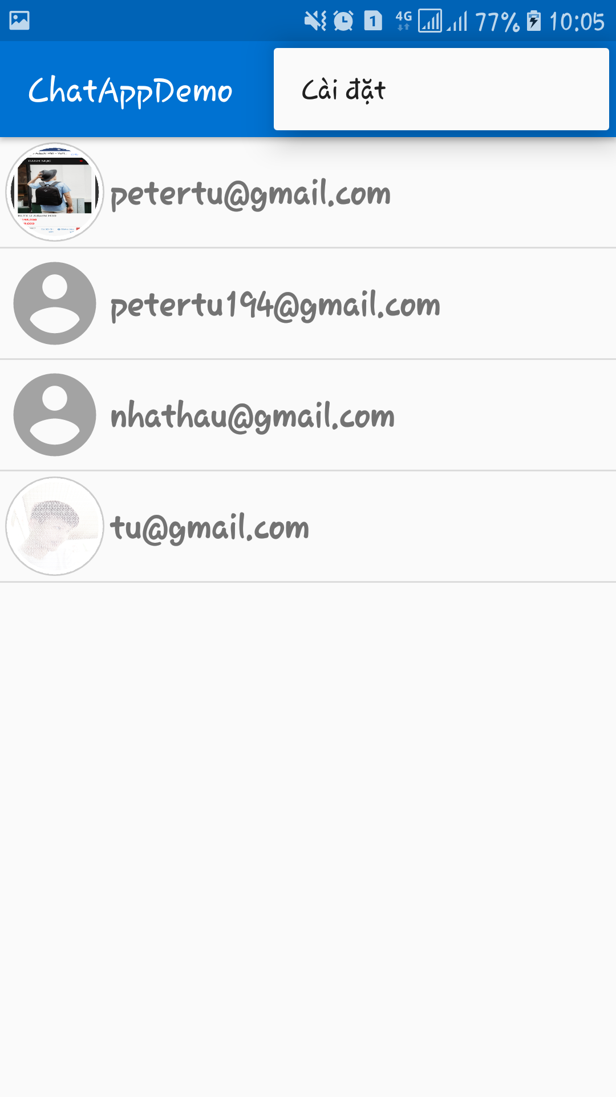

*Hình 3: Màn hình chính*

### Yêu cầu chức năng

|  |  |  |  |
| --- | --- | --- | --- |
| **Item** | **Description** | **Action** | **Response** |
| **Màn hình chính** | Màn hình chính bao gồm: 1 listview, 1 navigation bar.   * Listview danh sách * Thanh tác vụ | N/A | N/A |
| **Danh sách bạn bè** | Thể hiện danh sách bạn bè của người dùng. | N/A | N/A |
| Thanh tác vụ | Thanh tác vụ chứa các tính năng của ứng dụng | Nhấn vào thanh tác vụ | Chuyển đến tính năng mà người dùng vừa chọn |

## **Tính năng: Tám với nhau**

### Giao diện người dùng



*Hình 4: Tám với nhau*

### Yêu cầu chức năng

|  |  |  |  |
| --- | --- | --- | --- |
| **Item** | **Description** | **Action** | **Response** |
| **Màn hình chính** | Hiện thông tin giữa người dùng vào đối tưởng cần nhắn tin. Bao gồm: thông tin của người gửi và người nhận, trường để nhập tin nhắn, 1 nút để gửi tin nhắn đi | N/A | N/A |
| **Trường để nhập tin nhắn** | Khi người dùng nhấn vào trường thì bàn phím sẽ hiện ra để người dùng nhập vào | Nhập vào trường | Người dùng hoàn thành việc nhập và tiến hành gửi |
| Nút gửi | Khi người dùng bấm nào nút gửi thì tin nhắn sẽ được gửi đi. | Bấm vào nút | Người dùng gửi tin nhắn đi |
| Hiển thị tin nhắn | * Người gửi tin nhắn sẽ ở phía bên phải màn hình. * Người nhận tin nhắn sẽ ở bên trái màn hình. | N/A | N/A |

## **Tính năng: Nhật ký hoạt động**

### Giao diện người dùng



*Hình 5: Nhật kí hoạt động*

### Yêu cầu chức năng

|  |  |  |  |
| --- | --- | --- | --- |
| **Item** | **Description** | **Action** | **Response** |
| **Màn hình chính** | Hiển thị các bài đăng của bạn bè, cho phép like và comment | N/A | N/A |
| **Nút like** | Khi người dùng nhấn vào nút like thì like của bài đăng sẽ tăng lên 1 | Nhấn vào nút | Người dùng hoàn thành việc like bài đăng |
| Comment | Người dùng bình luận vào đăng của bạn bè | Nhấn vào mục comment | Người dùng hoàn thành việc comment bằng việc gửi |